# 修改：

自動顯示原值,戶號不可修改

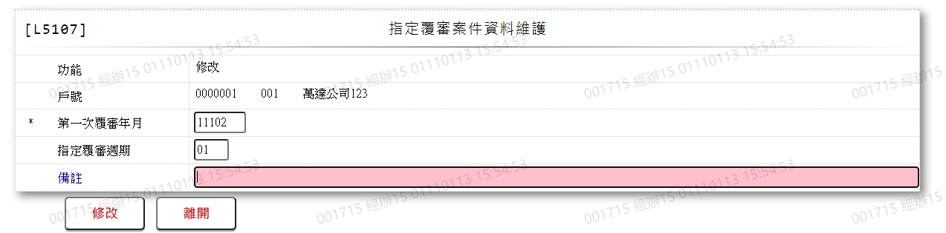

1. 第一次覆審年月

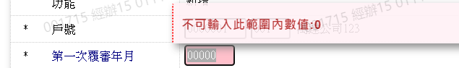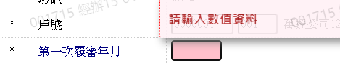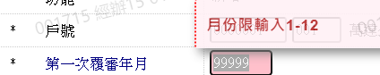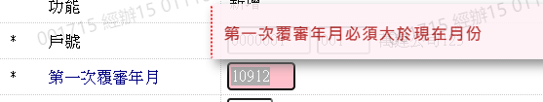

1. 指定覆審週期

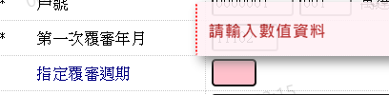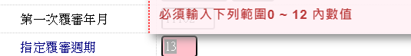

1. 備註

